CONEIXEMENT DEL MEDI
Contingut | Explicació | Pàgina web
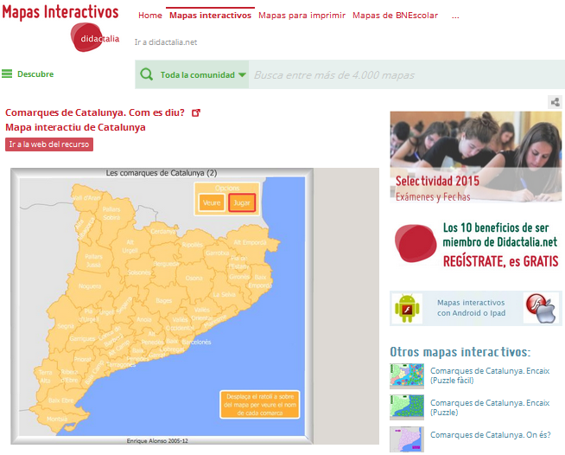Les comarques | Practica | http://mapasinteractivos.didactalia.net/comunidad/mapasflashinteractivos/recurso/Comarques-de-Catalunya-Com-es-diu/f6c2c14a-9283-4926-a5d8-e733f168cedb  http://mapasinteractivos.didactalia.net/comunidad/mapasflashinteractivos/recurso/Comarques-de-Catalunya-Encaix-Puzzle/248ea897-af57-4cdc-95f6-5db8c528b8d7  http://mapasinteractivos.didactalia.net/comunidad/mapasflashinteractivos/recurso/Comarques-de-Catalunya-Encaix-Puzzle-facil/0b0a1532-9e7a-41b2-b8d5-22108abb7113  http://mapasinteractivos.didactalia.net/comunidad/mapasflashinteractivos/recurso/Comarques-de-Catalunya-On-es/e7fbefdb-f6a8-4d84-9647-7058b89de499  http://mapasinteractivos.didactalia.net/comunidad/mapasflashinteractivos/recurso/Capitals-de-comarca-On-es/19b3cd8f-7346-4298-bb6d-68ba143dc49c  http://mapasinteractivos.didactalia.net/comunidad/mapasflashinteractivos/recurso/Capitals-de-comarca-Com-es-diu/d6f75635-fe42-4de3-8885-1cbe6d02507c

